ЦАПЧ для трансивера.
Леонид Вербицкий (UR5LAK), г. Балаклея, Харьковская область

http://rh.visitka.com.ua/?page=132
Схема цифровой автоподстройки частоты используется для совместной работы с ГПД трансивера или радиоприемника с первым плавным гетеродином и любым значением ПЧ и цифровой шкалы-частотомера по схеме В.Криницкого (RA9CJL) или аналогичной ЦШ, например, от трансиверов "CONTEST", "LARGO-91", "DM-2002" или более современной.
Данная схема ЦАПЧ уже на протяжении более 10 лет используется в работе, как при проведении обычных связей, так и при проведении цифровых видов связи в частности BPSK31, когда без нее не обойтись.
Несмотря на довольно простую схему ЦАПЧ, она работает неплохо. Полученная стабильность частоты ГПД +/- 5 Гц/ час. В реальных условиях работы трансивера любительской радиостанции при нормальной комнатной температуре и присутствии в трансивере источников выделения тепла, способных заметно изменить температуру кварцевого резонатора ЦШ (в нашем случае 1000 кГц) относительный уход частоты кварцевого генератора не превышает 10*10-6. Полезно применить пасивное термостатирование кварцевого резонатора.
Получение хорошей работы ЦАПЧ возможно только при наличии ГПД с достаточно высокими характеристиками. Необходимо учитывать, что данный метод компенсирует только медленное изменение частоты. Для обеспечения высокой стабильности частоты гетеродина при работе цифровыми видами связи применена цифрово- аналоговая подстройка частоты.
ГПД выполнен по схеме трансивера "УРАЛ-84", который имеет хорошую стабильность, а цифровая шкала выполнена по схеме (4), имеет дискретность частоты 100 Гц.
В схеме использована медленная автоподстройка ГПД по последней цифре цифровой шкалы.
Интересный способ решения предложил Рубцов В.(UN7BV) г. Астана, Казахстан в (3), только шаг настройки 200Гц для цифровых видов связи великоват, а вот предложенная схема имеет шаг настройки 50 Гц, чего на практике вполне достаточно при работе цифровыми видами связи. Принципиальная схема узла цифровой АПЧ в режиме стабилизации показана на рисунке.
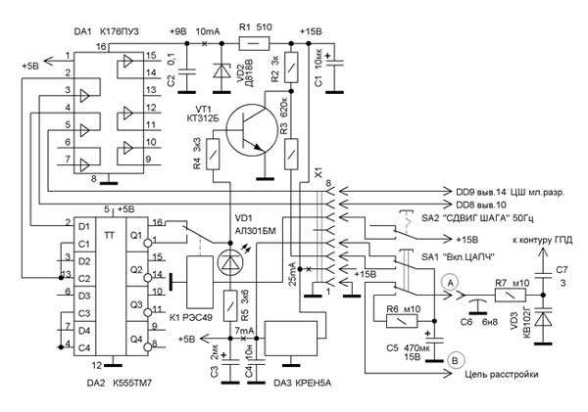На вход преобразователя уровня (вывод 5) микросхемы DA1 (используется только два из шести элементов микросхемы) подается сигнал с первого выхода счетчика младшего разряда ЦШ (вывод 14 микросхемы DD9). На вход ПУ вывод 3 м/с-ма DA1 подается сигнал с вывода 10 микросхемы DD8. Нумерация выводов микросхем ЦШ дана согласно материалу, опубликованному в (4).
С коллектора транзистора VT1 через интегрирующую цепь с большой постоянной времени R3, C5 отфильтрованное напряжение подается на управляющий варикап VD3 стабилизируемого ГПД. Напряжение на выходе схемы ЦАПЧ изменяется, подстраивая управляемый генератор через варикап VD3. Повторяемость схемы ЦАПЧ очень высока. Практически этот узел не требует наладки, если примененные компоненты заведомо проверенные и исправные. Схема в наладке не нуждается и при правильном монтаже работает сразу же - при первом включении.
Проверяем работоспособность стабилизаторов +9В VD2 Д818В и +5В микросхема КРЕН5А и наличие напряжений на их входах и выходах. Конденсатор С5 следует применить танталовый или полупроводниковый оксидный, серии К53. Номинал конденсатора 470мкФ на напряжение 15В.
Необходимо убедится, что блок ЦАПЧ потребляет ток 25мА по цепи +15В, 10мА по цепи +9В, 7мА по цепи +5В.
Светодиод VD1 сигнализирует о нормальной работе схемы ЦАПЧ. Переключатель SA1 включает ЦАПЧ, а SA2 переключает сдвиг сетки удержания на 50Гц. Схема выполнена на монтажной двухсторонней печатной плате для моделирования схем короткими проводниками МГТФ, подключается через разьем Х1 и расположена рядом с цифровой шкалой. Схема ЦАПЧ питается от стабилизаторов +9В и +5В, расположенных на этой же плате. Реле К1 РЭС49 паспорт РС.569.421-02.
Для работы SSB и CW система ЦАПЧ может и не применяться, а включать ее следует только для цифровых видов связи.
Литература
1. Лаповок Я. Высокостабильный ГПД. - Радио, 1989, №3, С.23-25; №7, С.31.
2. Ситак А. АПЧ для трансивера RA3AO. - Радиолюбитель КВ и УКВ, 1998, №4, С.34,35.
3. Рубцов В. Цифровая АПЧ для трансивера. - Радио, 2003, №2, С.69.
4. Криницкий В. Цифровая шкала- частотомер: "Лучшие конструкции 31-й и 32-й выставок творчества радиолюбителей".- М.ДОСААФ,1989,С.70-72.
5. Першин А. Коротковолновый трансивер "УРАЛ-84".- "Лучшие конструкции 31-й и 32-й выставок творчества радиолюбителей".- М.ДОСААФ, 1989, С.58-70.
6. Крочакевич В. Цифровая АПЧ. Радио, 1981, №11, С.1518,31.
7. QUA. Стабилизация частоты с использованием частотомера. Радио, 1984, №2, С.23.
8. Радиолюбитель КВ и УКВ 1993, №2, С.34.

